Фотоотчет утренника в средней группе «ЧЕРЕШЕНКА» «Новогодняя сказка»

Воспитатель: Панченко И.А.

Уважаемые коллеги! Вашему вниманию предлагаю фотоотчет проведения Новогоднего утренника в нашей группе.

Новый год - это очень весёлый праздник, который любят все взрослые и дети. Этот праздник дети ждут целый год. Детей радует красиво наряженная елка, песни и хороводы вокруг елки, встреча со сказочными персонажами и конечно же новогодние подарки. На своих утренниках мы стараемся вовлекать своих воспитанников в исполнение ролей сказочных героев. Дети с огромным удовольствием входят в роль и прекрасно исполняют их. Конечно же без предварительной работы такие праздники не проходят. С детьми заранее учим роли, работаем над выразительностью речи, над силой голоса, учим менять темп речи и развиваем у них артистичность. Мы убеждены, что такие праздники помогают выявлять талантливых детей и раскрывают способности каждого ребенка. На нашем Новогоднем празднике дети водили хороводы вокруг елки, пели веселые песни с Дедом Морозом и Снегурочкой, исполняли шуточные танцы. Мальчики и девочки читали выразительно стихи про елку, про зиму, про Дедушку Мороза. На празднике Дед Мороз подарил детям волшебную книгу в которой картинки оживали с помощью детей: были исполнены танец Зайчиков и Гномов, Снежинок и Звёздочек. В конце праздника Дедушка Мороз со Снегурочкой на волшебных санях привезли подарки для детей. Подарки от Деда Мороза и Снегурочки приятно удивили и порадовали ребятишек. Новогодним праздником остались довольны дети и их родители.

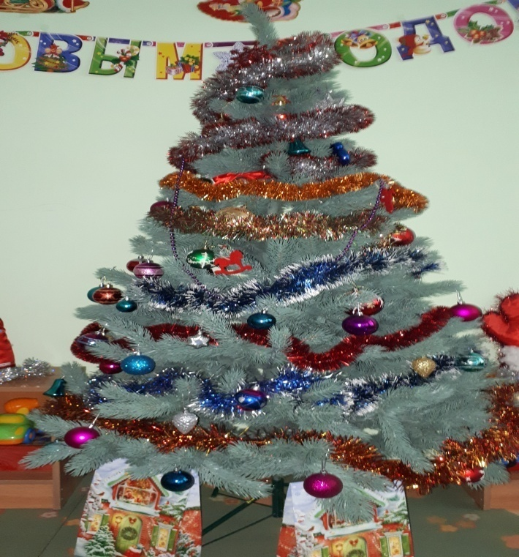

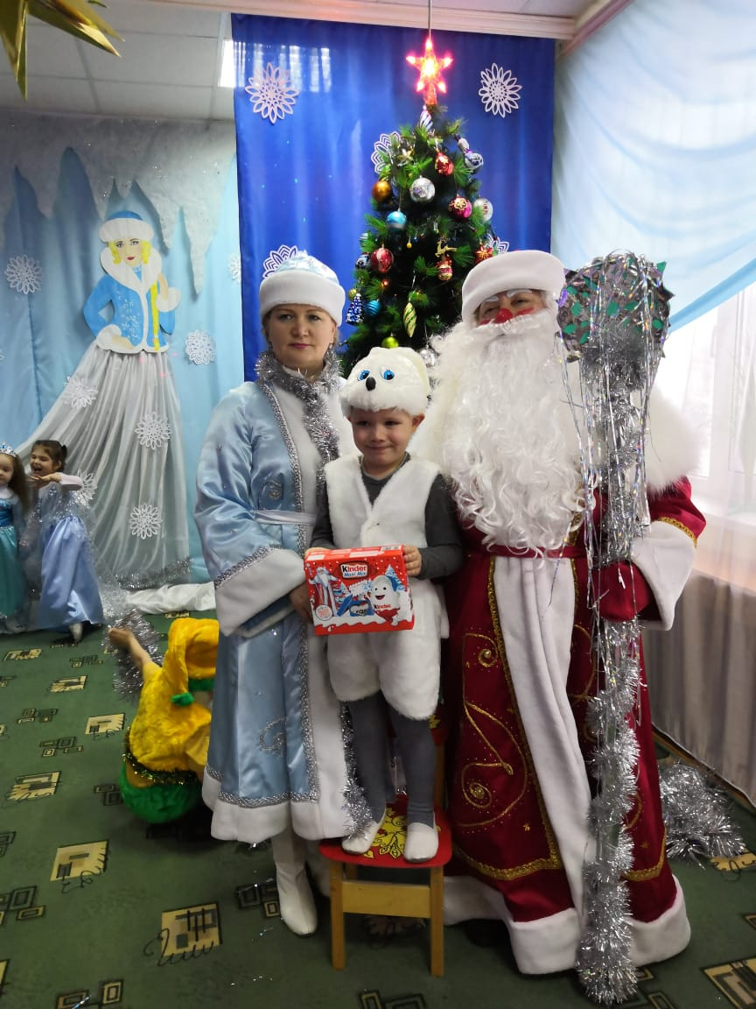

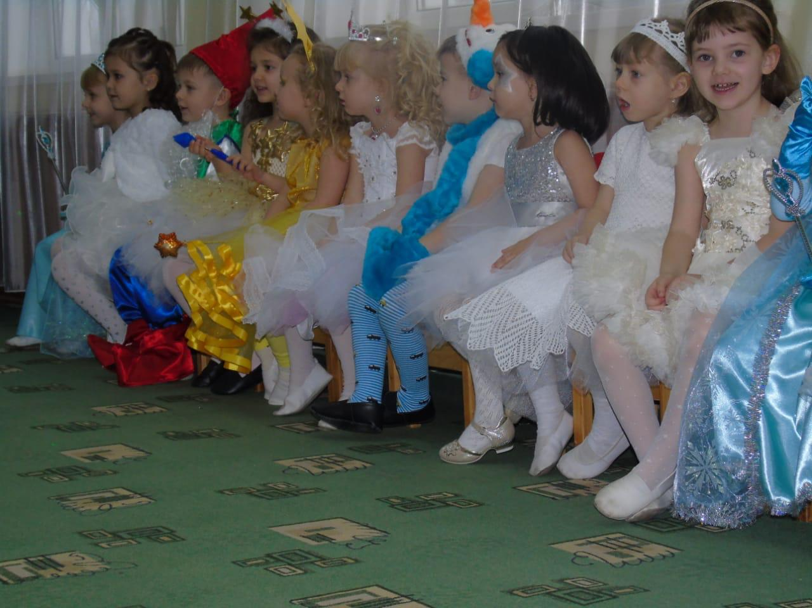

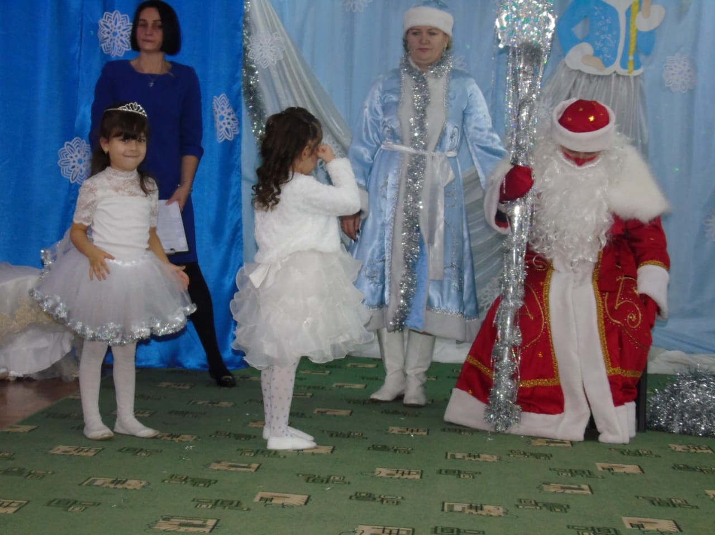

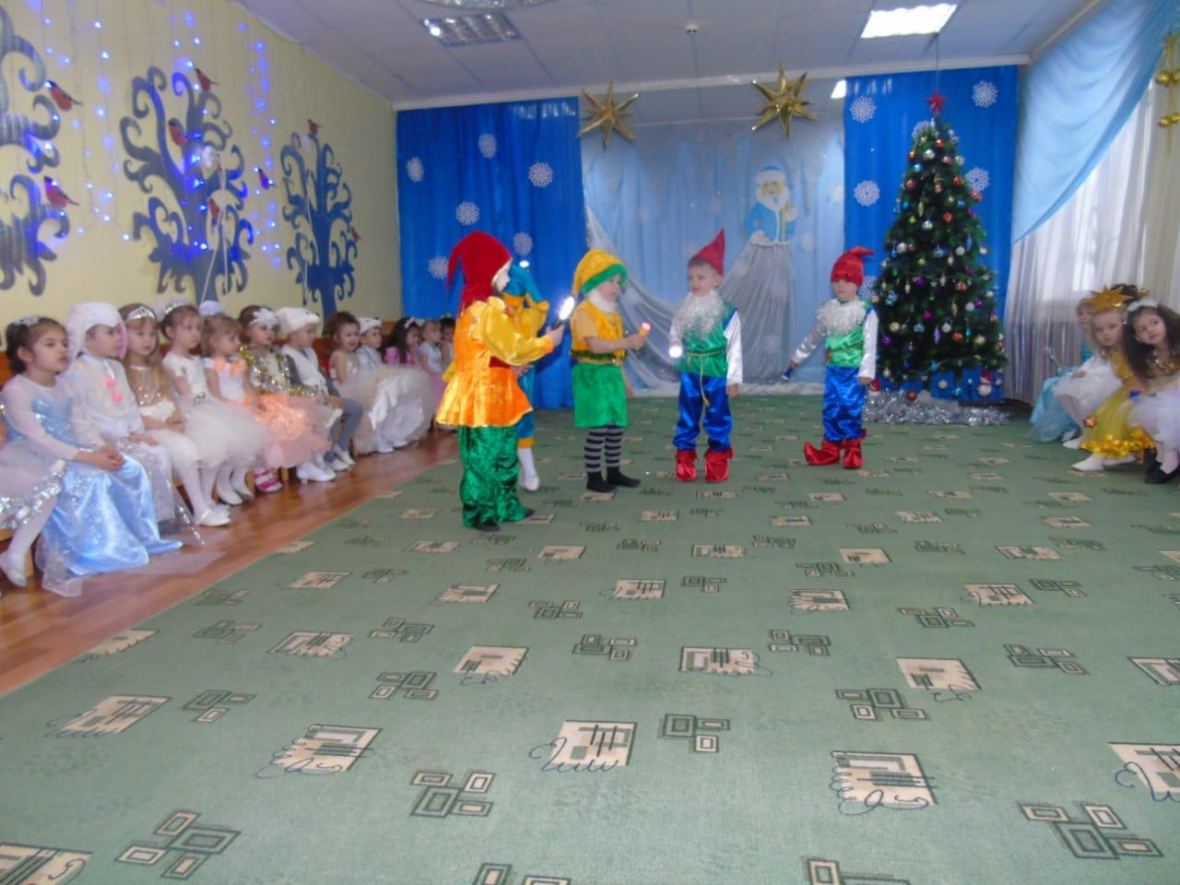

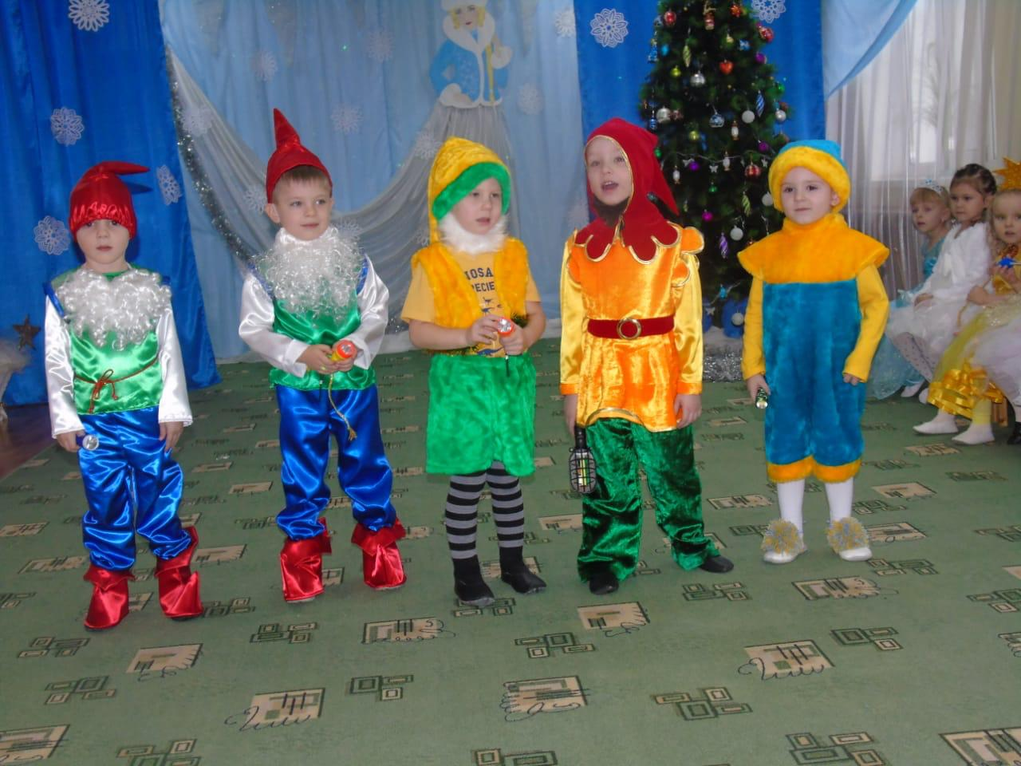

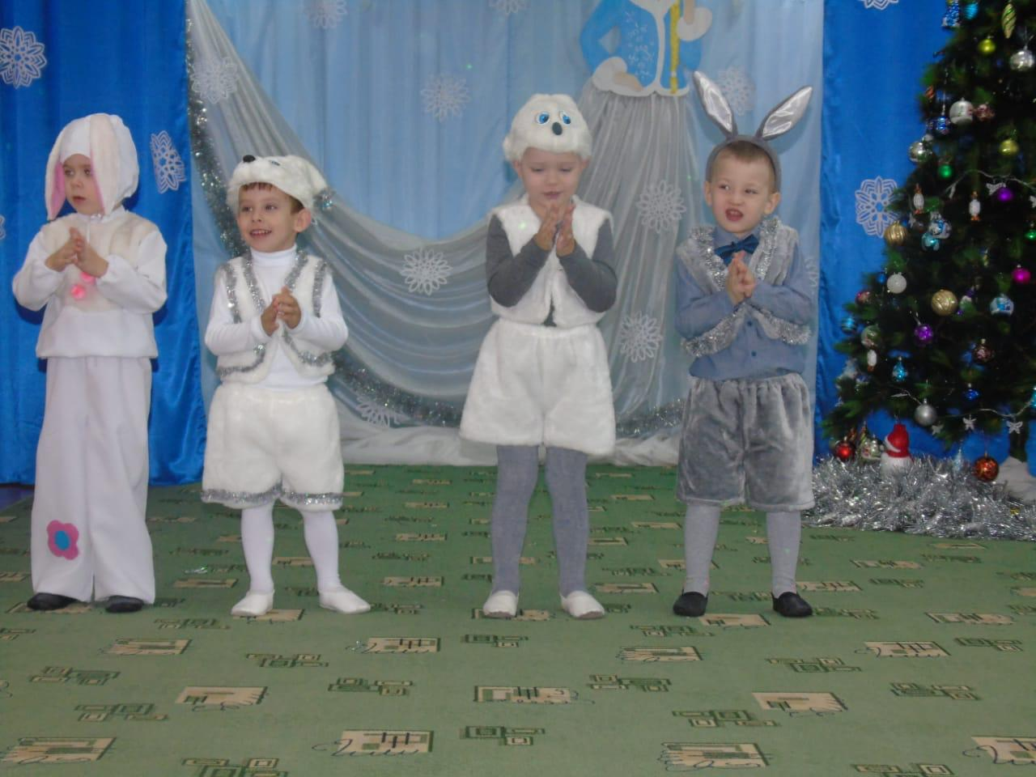

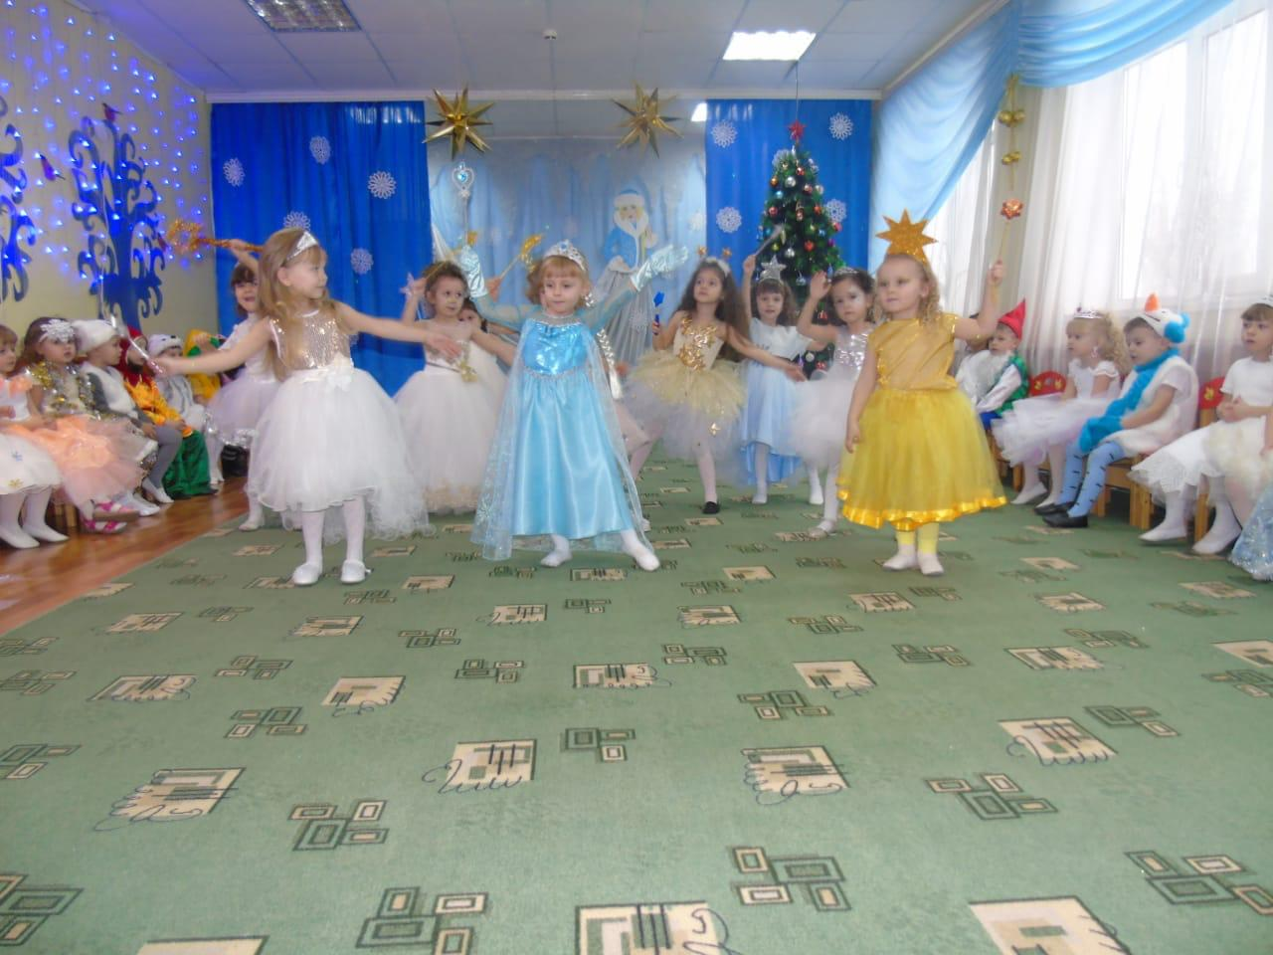

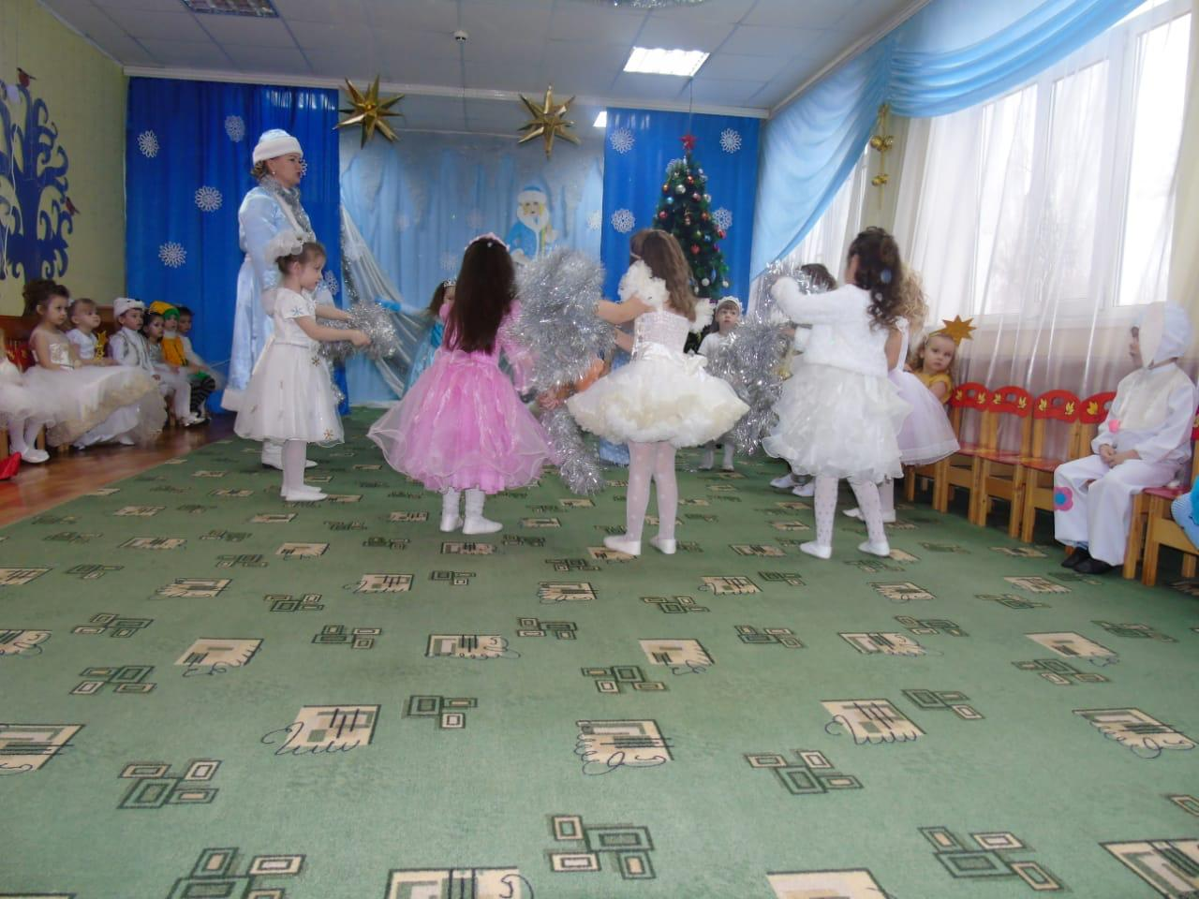

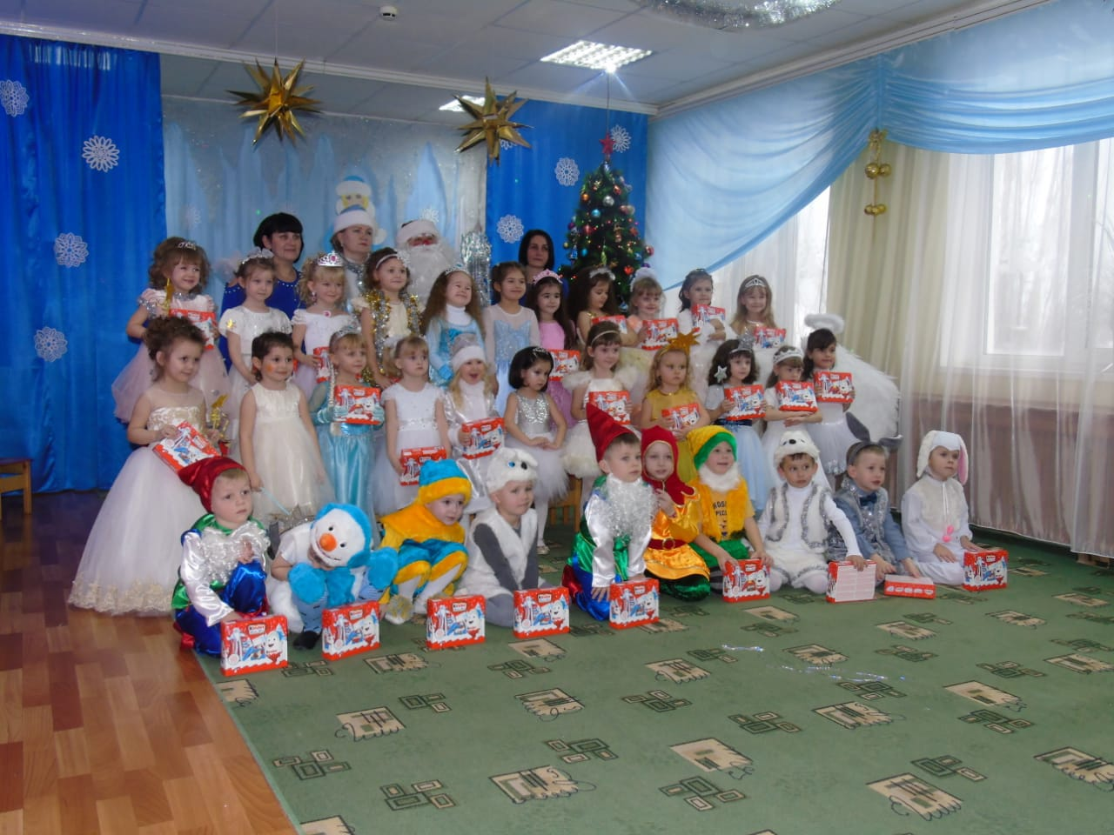

Родители своими руками делали костюмы, атрибуты, участвовали в подготовке утренника и в выставке поделок и рисунков "Зимние забавы".

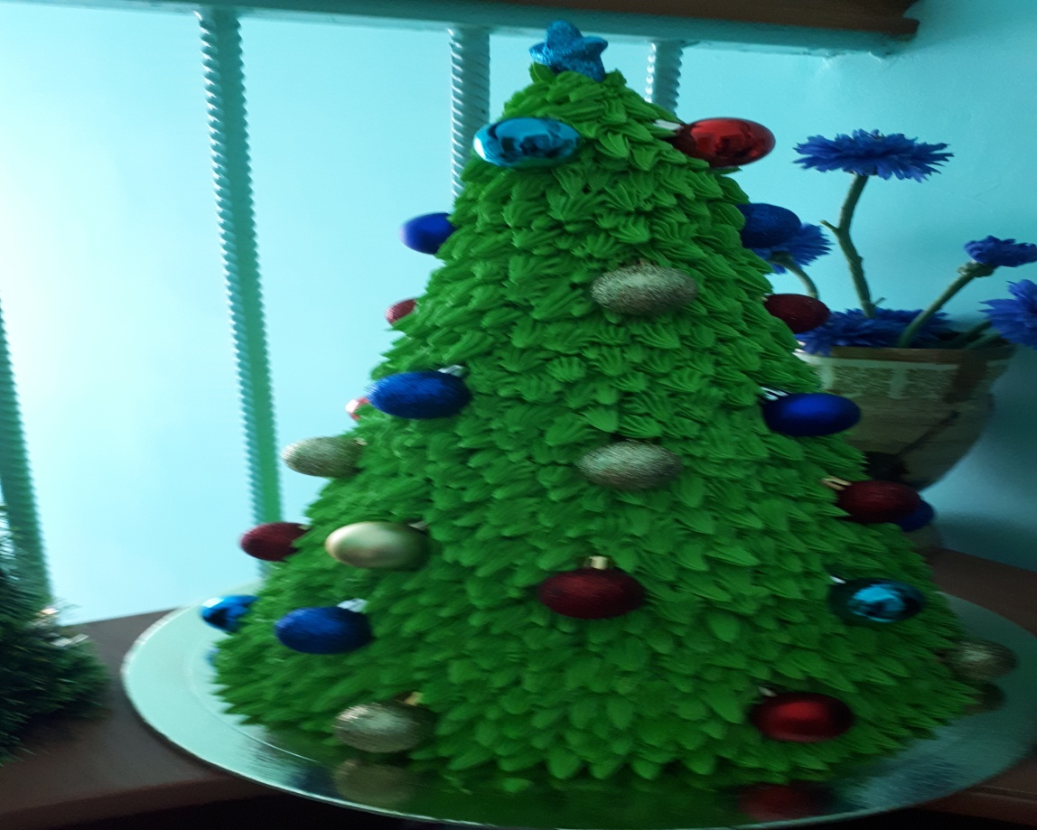

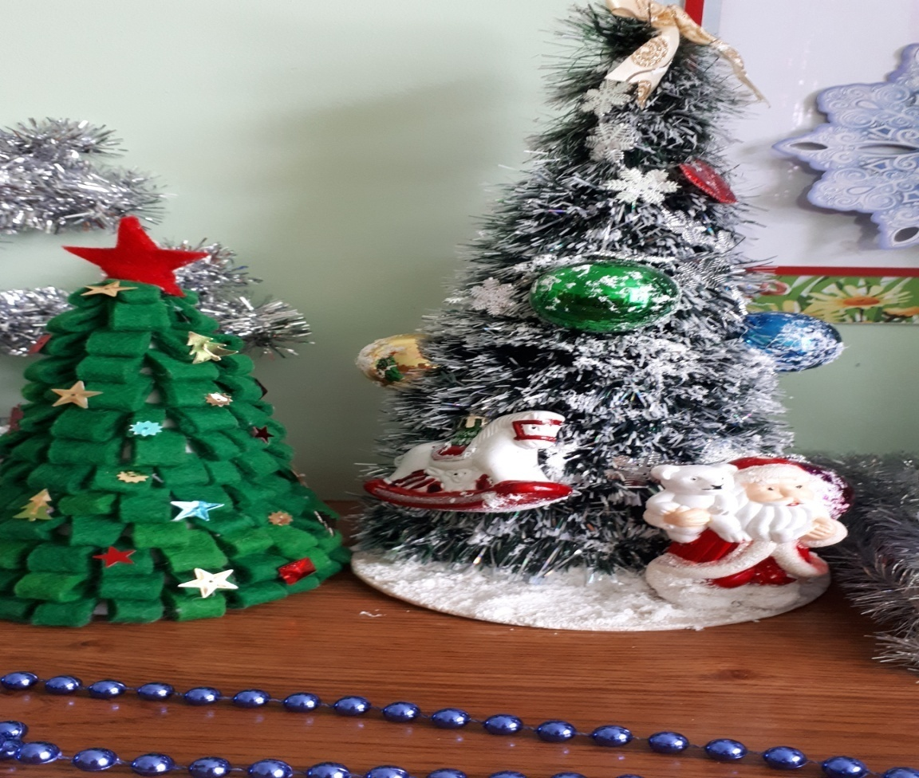

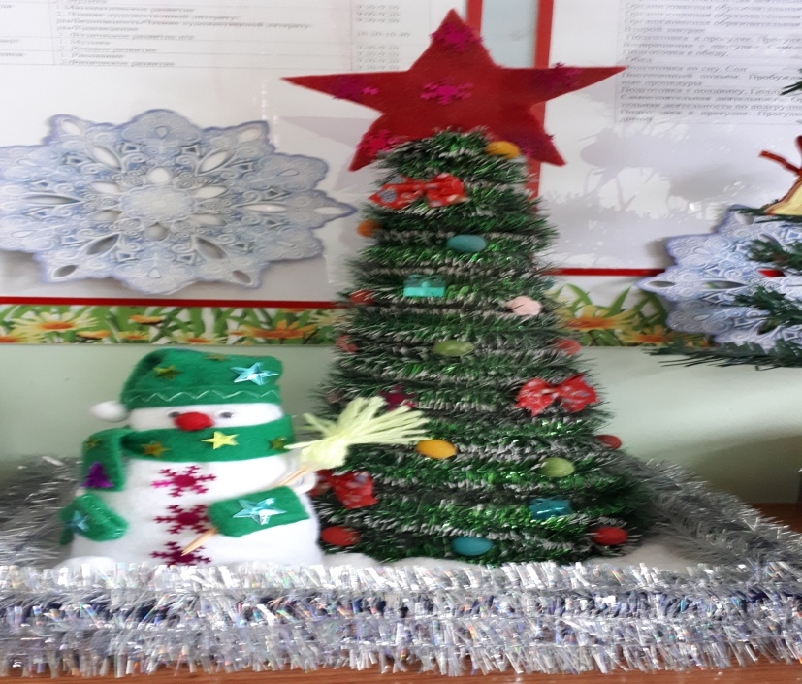

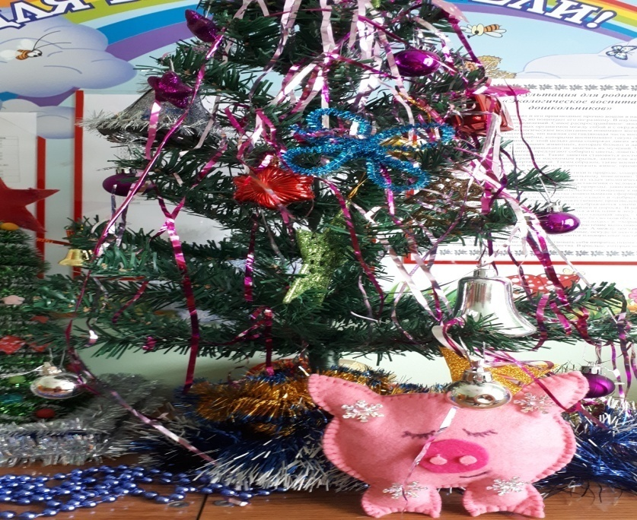

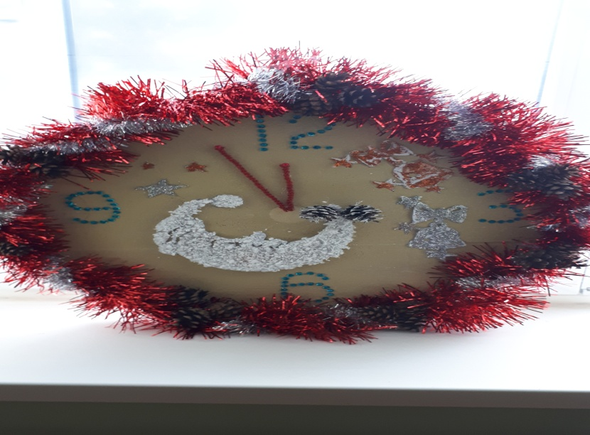

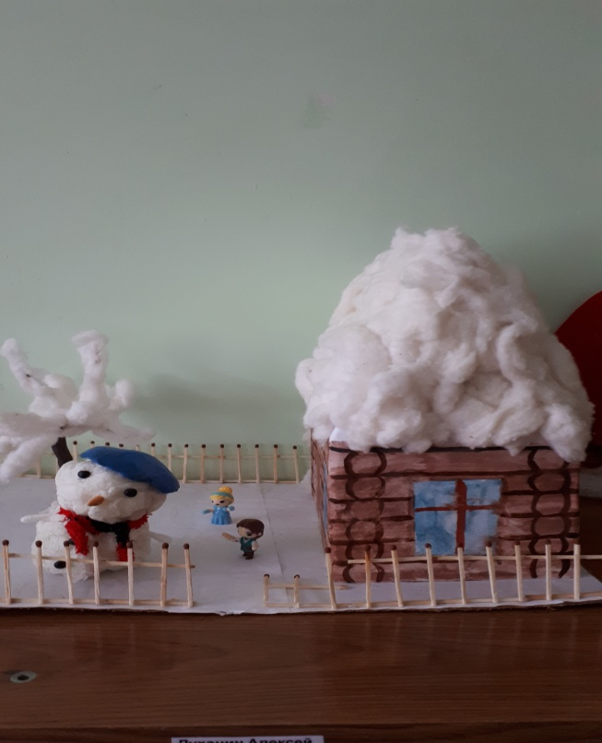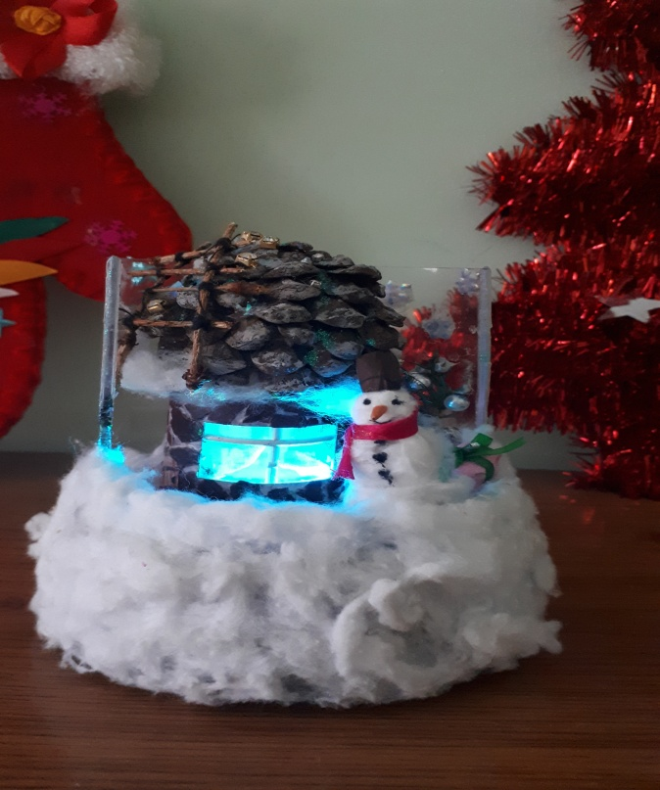

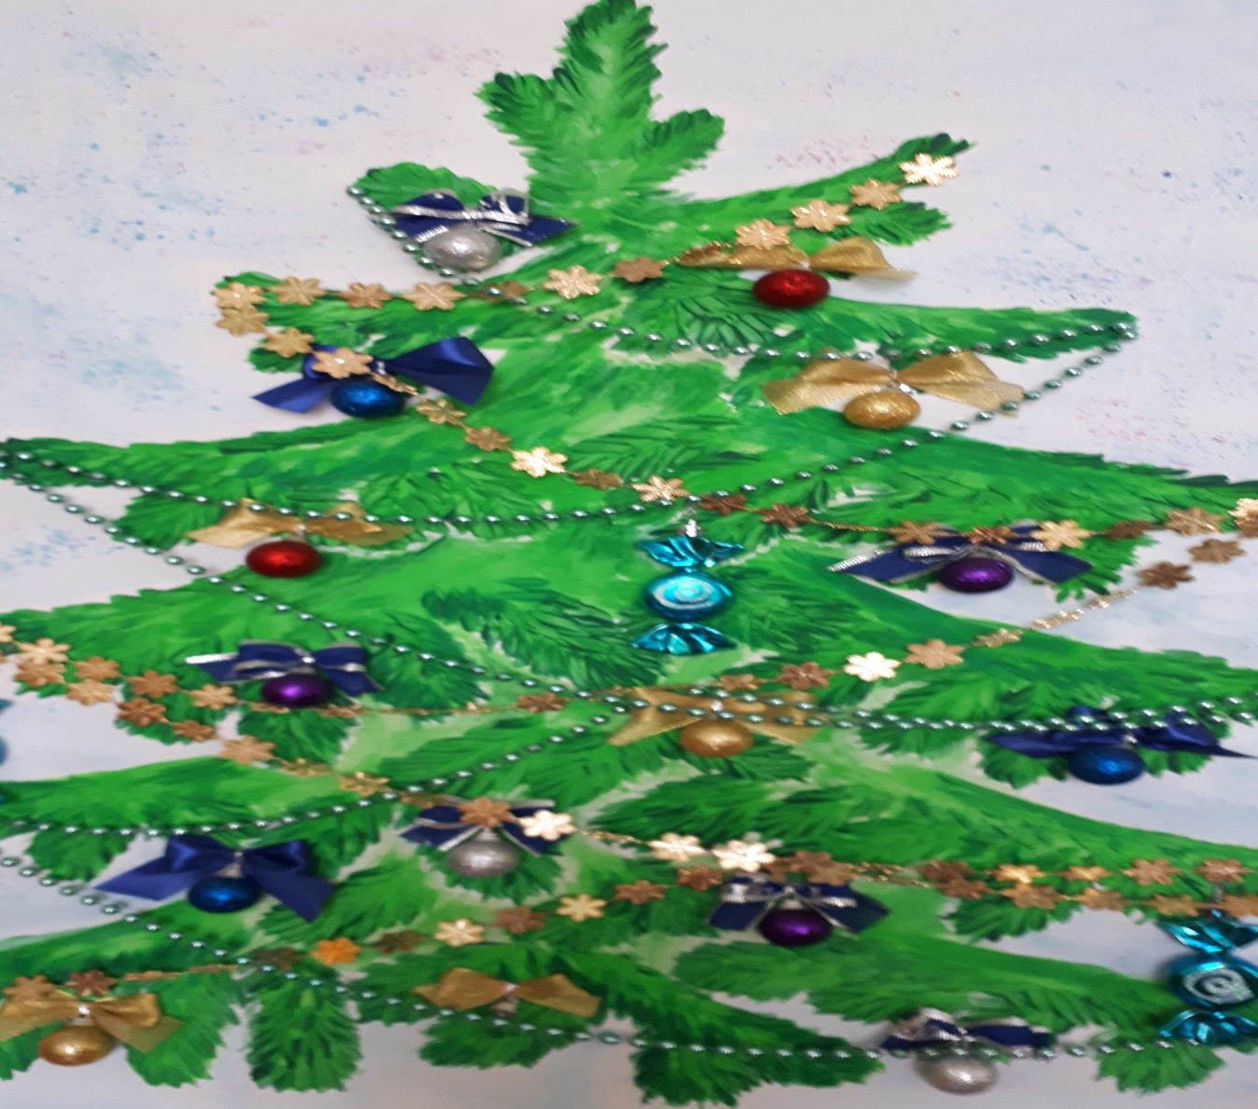

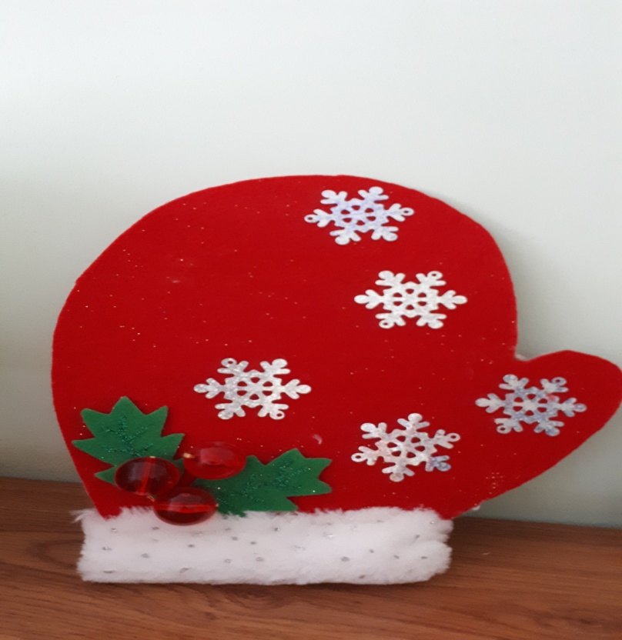

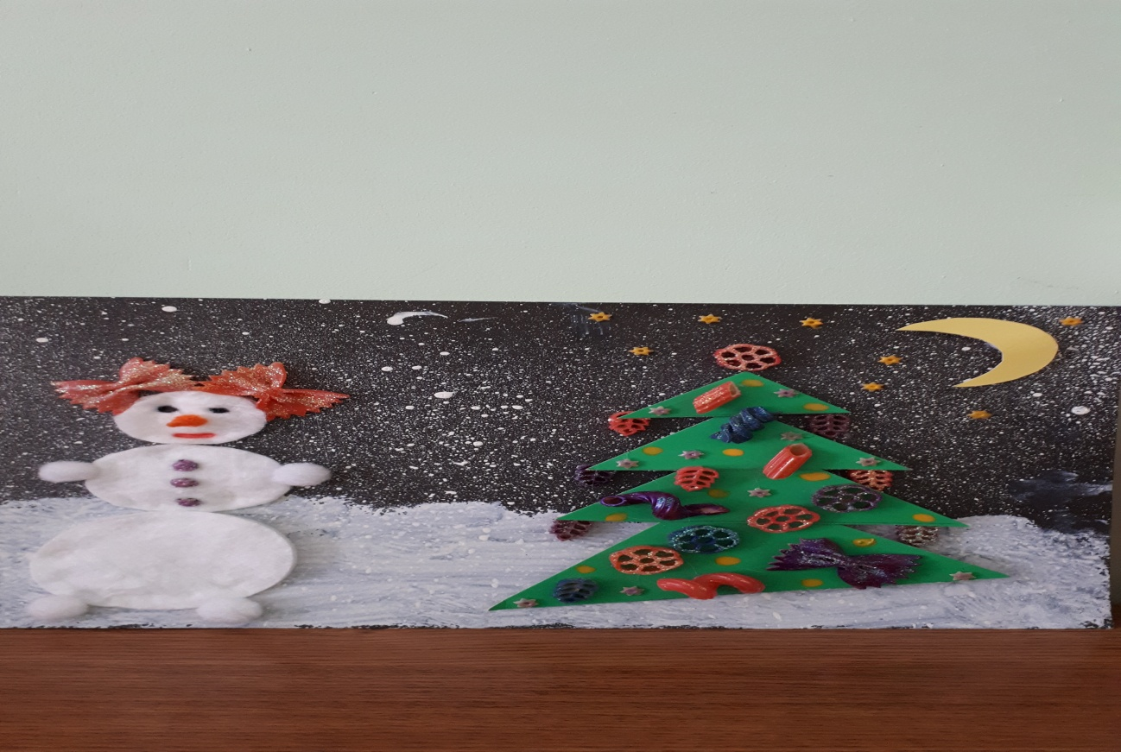

Фантазии и мастерству родителей не было предела! Все работы

интересные, оригинальные, красивые, красочные! У таких талантливых родителей могут быть только самые, самые талантливые дети. Все коридоры и фойе были украшены поделками родителей и детей. Каждый ребенок с увлечением рассказывал о том как вместе с мамой *(папой)* здорово делать поделку. Прошли новогодние праздники - впереди новые интересные дни.